

**Об утверждении регламента государственной услуги "Субсидирование в рамках гарантирования и страхования займов субъектов агропромышленного комплекса"**

***Утративший силу***

Постановление акимата Актюбинской области от 5 февраля 2016 года № 36. Зарегистрировано Департаментом юстиции Актюбинской области 9 марта 2016 года № 4769. Утратило силу постановлением акимата Актюбинской области от 3 марта 2020 года № 81

      Сноска. Утратило силу постановлением акимата Актюбинской области от 03.03.2020 № 81 (вводится в действие по истечении десяти календарных дней после дня его первого официального опубликования).

      Примечание РЦПИ.

      В тексте документа сохранена пунктуация и орфография оригинала.

      В соответствии со статьей 27 Закона Республики Казахстан от 23 января 2001 года "О местном государственном управлении и самоуправлении в Республике Казахстан", пунктом 3 статьи 16 Закона Республики Казахстан от 15 апреля 2013 года "О государственных услугах", приказом исполняющего обязанности Министра сельского хозяйства Республики Казахстан от 23 ноября 2015 года № 9-1/1018 "Об утверждении стандарта государственной услуги "Субсидирование в рамках гарантирования и страхования займов субъектов агропромышленного комплекса" (зарегистрированный в Реестре государственной регистрации нормативных правовых актов за № 12523) акимат Актюбинской области **ПОСТАНОВЛЯЕТ**:

      1. Утвердить прилагаемый регламент государственной услуги "Субсидирование в рамках гарантирования и страхования займов субъектов агропромышленного комплекса".

      2. Государственному учреждению "Управление сельского хозяйства Актюбинской области" обеспечить направление настоящего постановления на официальное опубликование в периодических печатных изданиях и информационно-правовой системе "Әділет".

      3. Контроль за исполнением настоящего постановления возложить на заместителя акима Актюбинской области Джумагазиева М.С.

      4. Настоящее постановление вводится в действие по истечении десяти календарных дней после дня его первого официального опубликования, но не ранее введения в действие приказа исполняющего обязанности Министра сельского хозяйства Республики Казахстан от 23 ноября 2015 года № 9-1/1018 "Об утверждении стандарта государственной услуги "Субсидирование в рамках гарантирования и страхования займов субъектов агропромышленного комплекса".

|  |  |
| --- | --- |
| *Аким Актюбинской области* | *Б.Сапарбаев* |

|  |  |
| --- | --- |
|  | Утвержден постановлением  акимата Актюбинской области от 5 февраля 2016 года № 36 |

**Регламент государственной услуги "Субсидирование в рамках гарантирования и страхования займов субъектов агропромышленного комплекса"**

      Сноска. Регламент – в редакции постановления акимата Актюбинской области от 02.09.2019 № 340 (вводится в действие по истечении десяти календарных дней после дня его первого официального опубликования).

**1. Общие положения**

      1. Государственная услуга "Субсидирование в рамках гарантирования и страхования займов субъектов агропромышленного комплекса" (далее - государственная услуга) оказывается государственным учреждением "Управление сельского хозяйства Актюбинской области" (далее – услугодатель).

      Прием заявок и выдача результатов оказания государственной услуги осуществляются через веб-портал "электронного правительства" www.egov.kz (далее – портал).

      2. Форма оказания государственной услуги: электронная (полностью автоматизированная).

      3. Результат оказания государственной услуги – уведомление о перечислении субсидии либо мотивированный отказ в предоставлении государственной услуги в случаях и по основаниям, предусмотренным пунктом 10 стандарта государственной услуги, утвержденного приказом исполняющего обязанности Министра сельского хозяйства Республики Казахстан от 23 ноября 2015 года № 9-1/1018 "Об утверждении стандарта государственной услуги "Субсидирование в рамках гарантирования и страхования займов субъектов агропромышленного комплекса" (далее – Стандарт) (зарегистрированного в Реестре государственной регистрации нормативных правовых актов № 12523).

      4. Форма предоставления результата оказания государственной услуги: электронная.

      Услугополучателю направляется уведомление о результате оказания государственной услуги в форме электронного документа, согласно приложениям 1 и 2 к Стандарту. Уведомление направляется на адрес электронной почты, указанный услугополучателем при регистрации в информационной системе субсидирования.

**2. Описание порядка действий структурных подразделений (работников) услугодателя в процессе оказания государственной услуги**

      5. Основанием для начала процедуры (действия) по оказанию государственной услуги является при обращении услугополучателя на портал предложение в форме электронного документа, удостоверенного электронной цифровой подписью (далее-ЭЦП) услугополучателя и гаранта/страховой организации, согласно приложению 3 к Стандарту.

      Подтверждением принятия предложения является соответствующий статус в "личном кабинете" услугополучателя в информационной системе субсидирования о принятии запроса для оказания государственной услуги.

      6. Содержание каждой процедуры (действия), входящей в состав процесса оказания государственной услуги и длительность их выполнения:

      1) ответственный исполнитель услугодателя в течение 3 (трех) рабочих дней с момента получения предложения с использованием ЭЦП регистрирует предложение в информационной системе субсидирования, формирует уведомление услугополучателю о положительном решении либо мотивированный отказ в предоставлении государственной услуги в случаях и по основаниям, предусмотренных пунктом 10 Стандарта. Сформированное уведомление подписывается ЭЦП руководителя услугодателя.

      Результат –регистрация уведомления в информационной системе, подписание руководителем услугодателя результата проверки соответствия и решении предложения;

      2) в течение 3 (трех) рабочих дней с даты получения услугополучателем, гарантом/страховой организацией уведомления услугодателя о положительном решении по предложению, на веб-портале заключается в электронной форме договор субсидирования между услугополучателем, гарантом/страховой организацией и услугодателем.

      Результат – подписание трехстороннего договора субсидирования;

      3) гарант/страховая организация в течение 10 (десяти) рабочих дней после подписания договора субсидирования формирует на веб-портале график субсидирования услуполучателя по форме согласно приложению 5 к Правилам субсидирования в рамках гарантирования и страхования займов субъектов агропромышленного комплекса, утвержденных приказом Министра сельского хозяйства Республики Казахстан от 30 января 2015 года № 9-1/71 "Об утверждении Правил субсидирования в рамках гарантирования и страхования займов субъектов агропромышленного комплекса" (зарегистрированного в Реестре государственной регистрации нормативных правовых актов под № 12183) (далее - Правила), подписываемый ЭЦП гарантом/страховой организацией и услугодателя.

      Результат – формирование графика субсидирования услуполучателя;

      4) в течение 1 (одного) рабочего дня гарант/страховая организация посредством портала подает заявку на субсидирование, по форме, согласно приложению 4 к Стандарту государственной услуги.

      Результат – подача заявки на субсидирование;

      5) ответственный исполнитель услугодателя подтверждает принятие заявки на субсидирование путем подписания с использованием ЭЦП и отдел финансирования услугодателя формирует в информационной системе субсидирования платежные поручения на выплату субсидий, загружаемые в информационную систему "Казначейство-Клиент" для перечисления субсидий на банковский счет услугополучателя – 2 (два) рабочих дня;

      Результат – подтверждение принятия заявки и направление в органы казначейства платежных поручении.

      6) услугодатель в случае получения уведомления в информационной системе субсидирования от услугополучателя по изменению условий действующего договора субсидирования:

      принимает и оформляет решение на изменение и расторжение договора субсидирования и уведомляет об этом услугополучателя в информационной системе. Сформированное уведомление подписывается ЭЦП руководителя услугодателя- 2 (два) рабочих дня.

      Результат – уведомление услугополучателя об изменении и расторжении договора субсидирования.

**3. Описание порядка взаимодействия структурных подразделений (работников) услугодателя в процессе оказания государственной услуги**

      7. Перечень структурных подразделений (сотрудников) услугодателя, которые участвуют в процессе оказания государственной услуги:

      1) ответственный исполнитель услугодателя;

      2) руководитель услугодателя;

      3) отдел финансирования услугодателя.

      8. Описание последовательности прохождение каждой процедуры (действия) с указанием длительности каждой процедуры (действия):

      Содержание каждой процедуры (действия), входящей в состав процесса оказания государственной услуги и длительность их выполнения:

      1) ответственный исполнитель услугодателя в течение 3 (трех) рабочих дней с момента получения предложения с использованием ЭЦП регистрирует предложение в информационной системе субсидирования, формирует уведомление услугополучателю о положительном решении либо мотивированный отказ в предоставлении государственной услуги в случаях и по основаниям, предусмотренных пунктом 10 Стандарта. Сформированное уведомление подписывается ЭЦП руководителя услугодателя.

      2) в течение 3 (трех) рабочих дней с даты получения услугополучателем, гарантом/страховой организацией уведомления услугодателя о положительном решении по предложению, на веб-портале заключается в электронной форме договор субсидирования между услугополучателем, гарантом/страховой организацией и услугодателем.

      3) гарант/страховая организация в течение 10 (десяти) рабочих дней после подписания договора субсидирования формирует на веб-портале график субсидирования услуполучателя по форме согласно приложению 5 к Правилам субсидирования в рамках гарантирования и страхования займов субъектов агропромышленного комплекса, утвержденных приказом Министра сельского хозяйства Республики Казахстан от 30 января 2015 года № 9-1/71"Об утверждении Правил субсидирования в рамках гарантирования и страхования займов субъектов агропромышленного комплекса" (зарегистрированного в Реестре государственной регистрации нормативных правовых актов под № 12523) (далее - Правила), подписываемый ЭЦП гарантом/страховой организацией и услугодателя.

      4) в течение 1 (одного) рабочего дня гарант/страховая организация посредством портала подает заявку на субсидирование, по форме, согласно приложению 4 к Стандарту государственной услуги.

      5) ответственный исполнитель услугодателя подтверждает принятие заявки на субсидирование путем подписания с использованием ЭЦП и отдел финансирования услугодателя формирует в информационной системе субсидирования платежные поручения на выплату субсидий, загружаемые в информационную систему "Казначейство-Клиент" для перечисления субсидий на банковский счет услугополучателя – 2 (два) рабочих дня;

      6) услугодатель в случае получения уведомления в информационной системе субсидирования от услугополучателя по изменению условий действующего договора субсидирования:

      принимает и оформляет решение на изменение и расторжение договора субсидирования и уведомляет об этом услугополучателя в информационной системе. Сформированное уведомление подписывается ЭЦП руководителя услугодателя- 2 (два) рабочих дня.

**4. Описание порядка взаимодействия с Государственной корпорацией и (или) иными услугодателями, а также порядка использования информационных систем в процессе оказания государственной услуги**

      9. Описание порядка обращения и последовательности процедур (действий) услугодателя и услугополучателя при оказании государственной услуги через портал:

      1) услугополучатель осуществляет регистрацию на портале с помощью индивидуального идентификационного номера (далее – ИИН), бизнес – идентификационного номера (далее – БИН) и пароля (осуществляется для незарегистрированных услугополучателей на портале);

      2) процесс 1 – ввода услугополучателем ИИН или БИН и пароля (процесс авторизации) на портале для получения государственной услуги;

      3) условие 1 – проверка на портале подлинности данных о зарегистрированном услугополучателе через ИИН или БИН и пароль;

      4) процесс 2 – формирование порталом сообщения об отказе в авторизации в связи с имеющимися нарушениями в данных услугополучателя;

      5) процесс 3 – выбор услугополучателем государственной услуги, указанной в настоящем регламенте, вывод на экран формы запроса для оказания государственной услуги и заполнение услугополучателем формы с учетом ее структуры и форматных требований, выбор услугополучателем регистрационного свидетельства ЭЦП для удостоверения (подписания) запроса;

      6) условие 2 – проверка на портале срока действия регистрационного свидетельства ЭЦП и отсутствия в списке отозванных (аннулированных) регистрационных свидетельств, а также соответствия идентификационных данных между ИИН или БИН указанным в запросе и ИИН или БИН указанным в регистрационном свидетельстве ЭЦП;

      7) процесс 4 – формирование сообщения об отказе в запрашиваемой государственной услуге в связи с не подтверждением подлинности ЭЦП услугополучателя;

      8) процесс 5 – направление электронного документа (запроса услугополучателя), удостоверенного (подписанного) ЭЦП услугополучателем через шлюз электронного правительства в автоматизированное рабочее место регионального шлюза электронного правительства (далее - АРМ РШЭП) для обработки запроса услугодателем;

      9) условие 3 – проверка услугодателем предложения в форме электронного документа представленной услугополучателем;

      10) процесс 6 – формирование сообщения об отказе в запрашиваемой государственной услуге в связи с имеющимися нарушениями в предложении услугополучателя;

      11) процесс 7 – получение услугополучателем результата государственной услуги (уведомление в форме электронного документа), сформированный порталом.

      Порядок использования информационных систем в процессе оказания государственной услуги через портал приведены в приложении 1 к настоящему регламенту.

      10. Подробное описание последовательности процедур (действий), взаимодействий структурных подразделений (сотрудников) услугодателя в процессе оказания государственной услуги отражается в справочнике бизнес-процессов оказания государственной услуги согласно приложению 2 к настоящему регламенту.

|  |  |
| --- | --- |
|  | Приложение 1 к регламенту государственной услуги "Субсидирование в рамках гарантирования и страхования займов субъектов агропромышленного комплекса" |

**Порядок использования информационных систем в процессе оказания государственной услуги через портал**

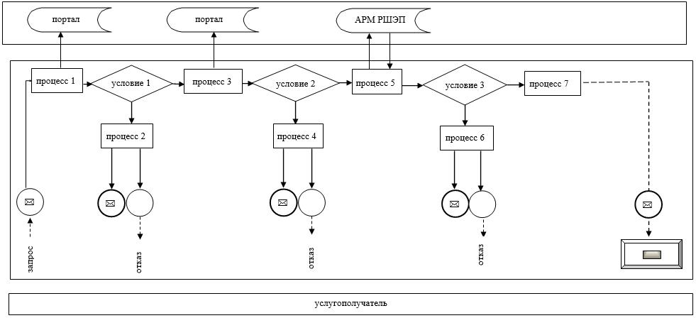

      Условные обозначения:

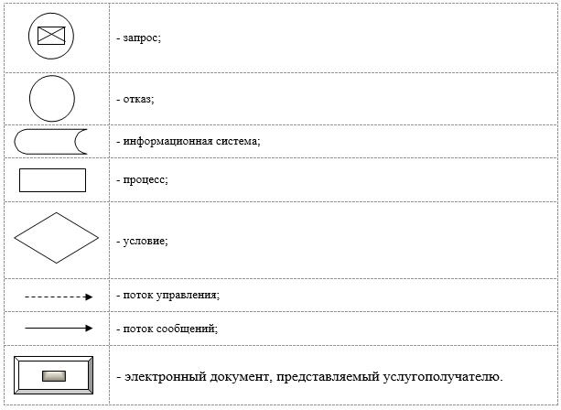

|  |  |
| --- | --- |
|  | Приложение 2 к регламенту государственной услуги "Субсидирование в рамках гарантирования и страхования займов субъектов агропромышленного комплекса" |

**Справочник бизнес - процессов оказания государственной услуги "Субсидирование в рамках гарантирования и страхования займов субъектов агропромышленного комплекса" через портал:**

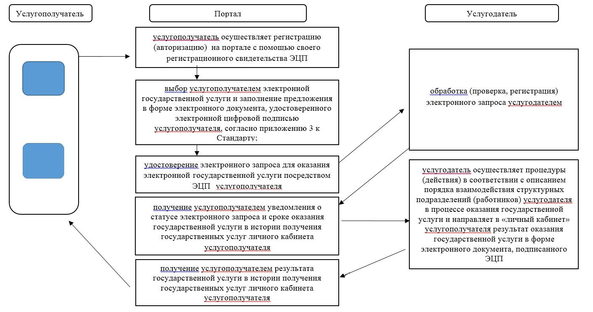

      Условные обозначения:



© 2012. РГП на ПХВ «Институт законодательства и правовой информации Республики Казахстан» Министерства юстиции Республики Казахстан